松原乾安（布苏）500 千伏输变电工程
职业病危害控制效果评价公开表
建设单位名称 | 国网吉林省电力有限公司建设分公司
地址 | 吉林省松原市乾安县境内；乾安县西南约15km处，道字乡北侧约1.5km处，站址距离南侧省道 S301约 1.2km | 联系人 | 郑存龙
调查时间 | 2024/4/23
项目组人员名单
现场调查 | 李健、金成
现场采样/检测 | 金成
评价 | 李健
用人单位陪同人及现场调查证明 | 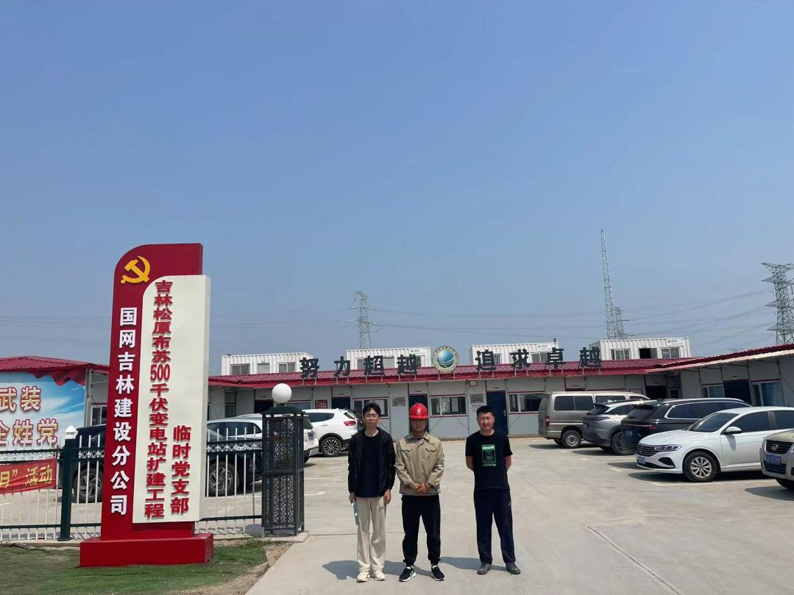
用人单位陪同人及现场调查证明 | 